**Лабораторна робота № 5.**

**ЗНАХОДЖЕННЯ НАЙКОРОТШОГО МАРШРУТУ ЗА АЛГОРИТМОМ ДЕЙКСТРА. ПЛОСКІ І ПЛАНАРНІ ГРАФИ.**

**Варіант № 7**

**Завдання 1:**

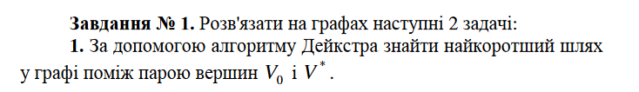

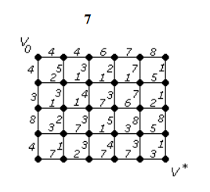

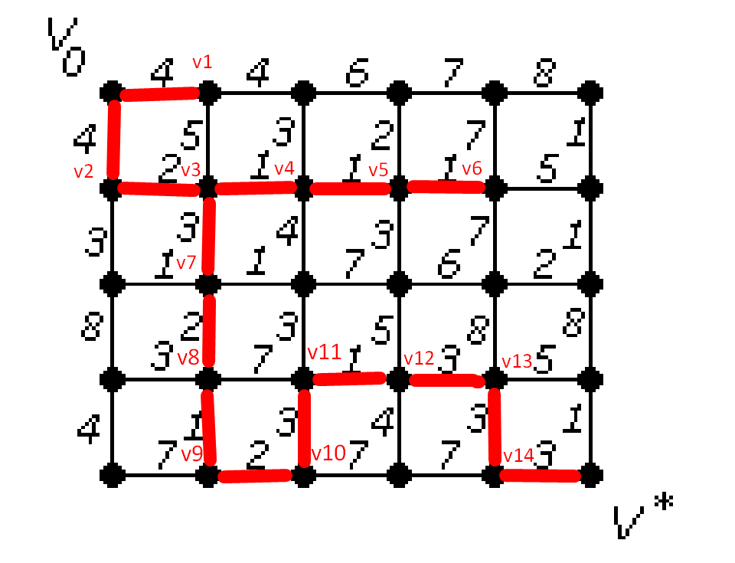

**Дерево найближчих вершин**

**1(V1) = 4**

**1(V2) = 4**

**1(V3) = 6**

**1(V4) = 1**

**1(V5) = 1**

**1(V6) = 1**

**1(V7) = 9**

**1(V8) = 11**

**1(V9) = 12**

**1(V10) = 14**

**1(V11) = 17**

**1(V12) = 18**

**1(V13) = 21**

**1(V14) = 24**

**1(V*) = 27**

**Дерево не є кістяковим.**

Отже найкоротший ланцюг:[V0,V2,V3,V7,V8,V9,V10,V11,V12,V13,V14,V*],

Довжина ланцюга 1=1(V*) = 27

**Завдання 2:**

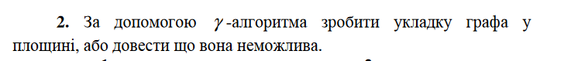

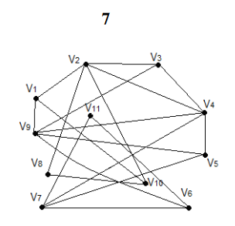

Висновок: під час виконання лабораторної роботи я на практиці навчився будувати матриці відношень та визначати тип відношень.